因为反爬机制，爬虫需要登录，这里采用的cookie登录，按下面步骤获取cookie后，粘贴进exe文件同目录下的cookie_buff.txt和cookie_etopfun.txt(没有就创建，分别输入两个网站的cookie)即可。注：反爬机制严重，所以爬取速率较慢，约15分钟完成所有任务，外网爬取必须开启VPN否则不能爬取，导出的数据格式为csv，程序执行完毕会自动生成在当前目录。

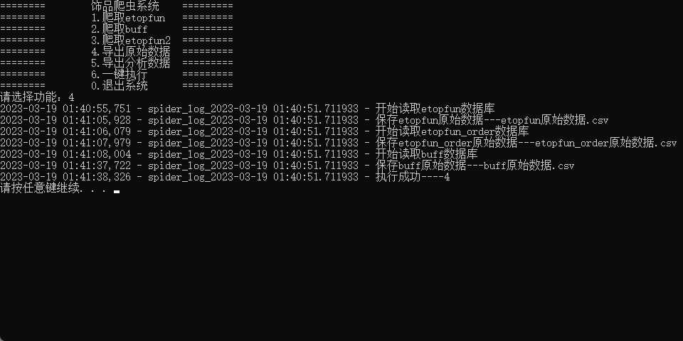

1. 进入[网易BUFF游戏饰品交易平台_DOTA2饰品交易,CSGO饰品皮肤交易,RUST饰品交易 (163.com)](https://buff.163.com/)

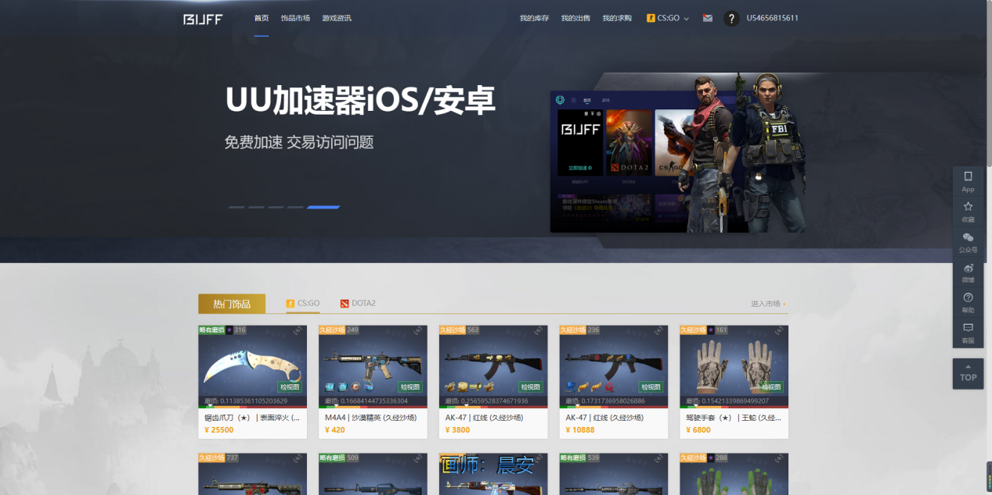

1. 登录网站
2. F12或者鼠标右键检查

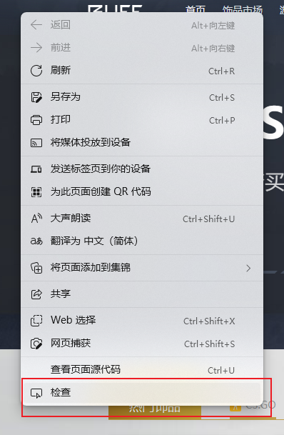

1. 找到网络进入

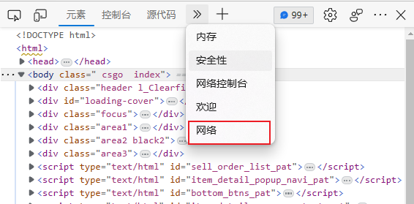

1. 进入后刷新网页，点击筛选器里的文档，找到buff.163.com，然后在请求标头里复制cookie的值（etopfun网站同理，buff好像是10天更新一次cookie，etop可能不需要更新）

